Es 2. Consegna:

Il cliente gestisce software per il computer-aided design (CAD) o la produzione (CAM) e desidera potenziare i componenti in tabella elencati.

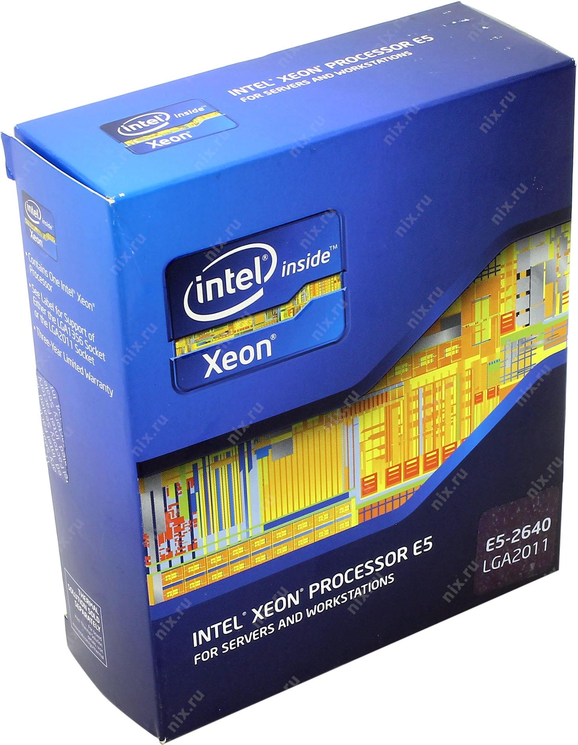  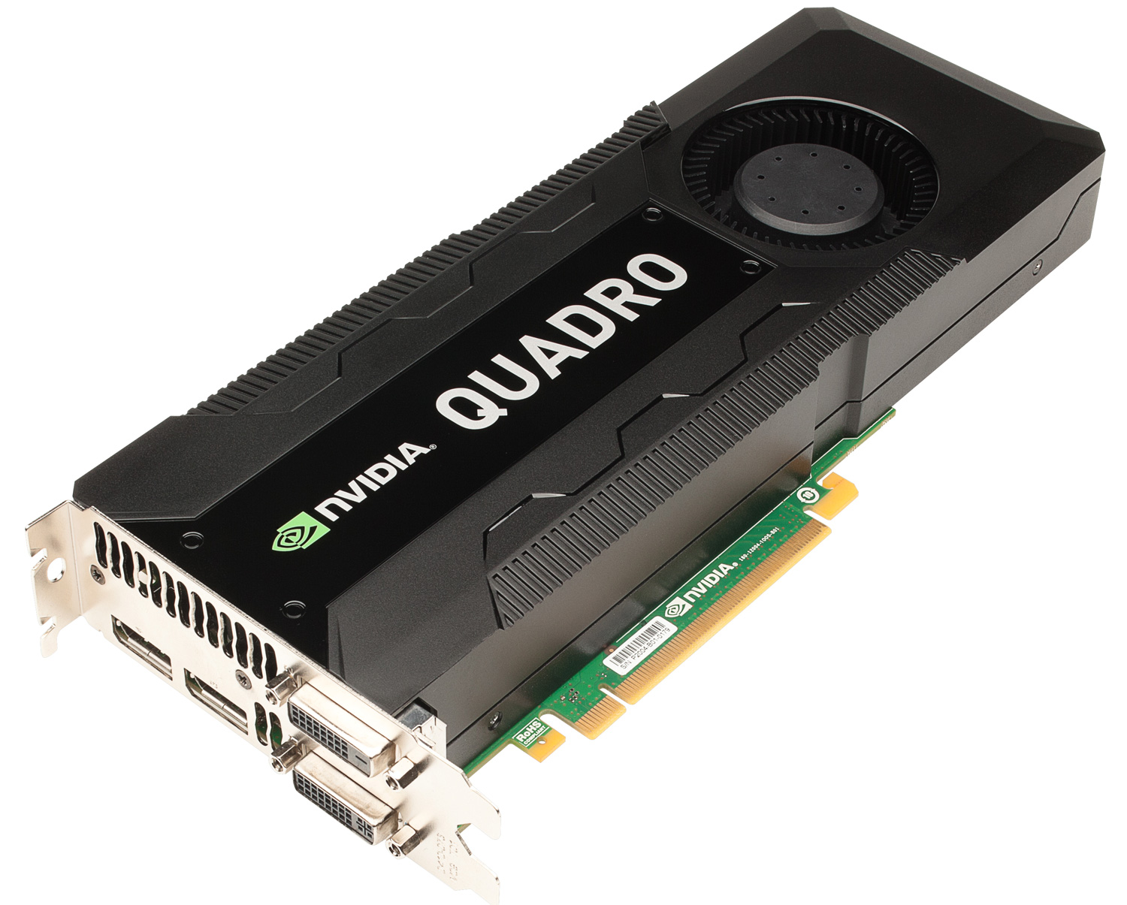  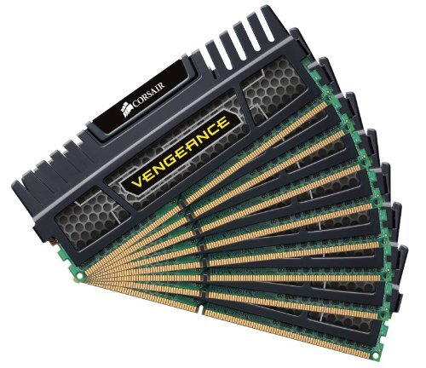  Marca e Modello | Caratteristiche | Costo
Intel® Xeon Processor E5-2640 | - Numero di Core: 6  - Frequenza base del processore: 2,50 Ghz  - Frequenza massima del processore:3,00 Ghz  - Velocità del bus: 7,2 GT/s  - Consumo: 95 Watt  - Larghezza di banda di memoria massima: 42,6 GB/s  - Dimensioni: 52.5mm x 45.0mm  - Set di istruzioni: 64 bit | 842€
NVIDIA Quadro K5000 | - Core CUDA: 1536  - Frame buffer totale: 4 GB  - Banda di Memoria: 173 MB/s  - Modello degli Shader: 5.0  - Massimo consumo energetico: 122 Watt  - 3D Vision Pro | 2263€
Corsair | - Colore: Nero  - Peso: 454 g  - Dimensioni Prodotto: 21,2 x 15 x 5,5 cm  - Dimensioni RAM: 8 x 8 GB (64 GB)  - Voltaggio: 1,5 V  - Tipologia di memoria computer: DDR3 SDRAM | 501€

Motivare le scelte dei componenti acquistati. Come supporteranno le esigenze del cliente?

CPU--- Ho scelto questa CPU perché il cliente necessitava di un buon processore per buoni lavori al fine di CAD/CAM. Infatti per svolgere compiti e calcoli come la creazione di un buon 3D, si necessita di un processore almeno Quad-Core.

Scheda Video--- Le schede grafiche NVIDIA Quadro o equivalenti sono raccomandate per tutti gli usi 3D CAD/CAM. Questa buona Scheda video permette di modificare, creare senza intoppi.

RAM--- La RAM è una parte fondamentale. Se si scegliesse una RAM troppo debole si andrebbe incontro a crash continui, lentezza e altre problematiche. Gli Errori di memoria sono le principali cause di crash nel sistema, quindi avere un buon ECC (Error Correction Code) non può che giovare rendendo il tutto più stabile.

